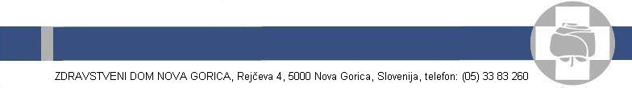

PRILOGA 1

PONUDBA
Št.: . . . . . . .

Zdravstveni dom Miren - Ureditev dostopa

- Potem ko smo pregledali in proučili ponudbeno dokumentacijo in lokacijo gradbišča ponujamo izvedbo del pri ureditvi dostopa pri ZD Miren za:

Ponudbena vrednost . . . . . . . . . . . . . . . . . . . €
Davek na dodano vrednost . . . . . . . . . . . . . . . . . . . €
Vrednost skupaj z DDV . . . . . . . . . . . . . . . . . . . €
- Izjavljamo, da priloge k ponudbi predstavljajo sestavni del ponudbe.

- Zavezujemo se, da bomo v primeru izbora naše ponudbe, takoj po prejetem naročilu pristopili k realizaciji pogodbenih obveznosti in jih izvršili v pogodbenem roku.

- Izjavljamo, da se s to ponudbo zavezujemo 90 dni od datuma, ki je določen za predložitev ponudbe. Ves ta čas je ponudba obvezujoča in je lahko izbrana kadarkoli pred potekom tega obdobja.

- Razumemo, da se ne obvezujete sprejeti najnižjo ocenjeno ali katerokoli ponudbo.

Ponudnik:
Naslov:
Zakoniti zastopnik:
Matična številka: |  | Telefon:
IŠ za DDV: |  | Fax:
Številka TRR: |  | Elektronska pošta:

Kraj in datum:

Žig |  | Podpis odgovorne osebe ponudnika

Priloge:
- Povabilo;
- Priloga: Ponudbeni predračun;
- Priloga: Obrazec pogodbe;
- Priloga: Cenik mehanizacije, delovne sile in materialov;
- Priloga: Izjave;

